Рекомендации воспитателей (18.05.2020г - 22.05.2020г.)
Дата | Виды занятия | Примерные рекомендации | Ссылки на видео/аудио материал
18.05.2020 | Изобразительная деятельность  (рисование) | Уважаемые родители. Предлагаем вам с ребенком нарисовать «портрет солнышка» - одуванчик. | Обучающее видео «Одуванчики. Техника рисования тычок»:  https://www.youtube.com/watch?v=HN7UCLimkd0
19.05.2020 | Познавательно-исследовательская деятельность (ФЭМП) | Уважаемые родители. Предлагаем вам с ребенком закрепить части суток. | Развивающие мультики для детей «Совёнок Финик. Время суток для детей. Утро, день, вечер, ночь»:  https://www.youtube.com/watch?v=DWPfS2KvEnw
20.05.2020 | Коммуникативная деятельность. Восприятие художественной литературы и фольклора. | Уважаемые родители. Предлагаем вам с ребенком рассмотреть сюжетную картинку «Семья дома» и составить рассказ. | 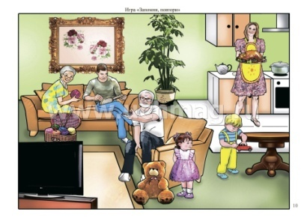
21.05.2020 | Познавательно-исследовательская деятельность (ознакомление с окружающим миром) | Уважаемые родители. Предлагаем вам просмотреть вместе с ребенком обучающее видео о профессии повар, и узнать – а мама в семье у вас повар? | Презентация «Профессия повар»: https://www.youtube.com/watch?v=qTD5a9NRlZs
22.05.2020 | Изобразительная деятельность (лепка) | Уважаемые родители. Предлагаем вам вместе с детьми слепить из пластилина миски для медвежьей семьи. | Лепка из пластилина "Мисочки для трёх медведей":  https://www.youtube.com/watch?v=GBwHqPnLfB8

